
Cours n°4 : Sécrétion Hormonale Placentaire

I. Définition générale :
Le pladenta humain est caractérisé par l’intensité et la spécificité de ses fonctions hormonales.
Ces hormones ont un rôle essentiel dans :
- L’établissement et le maintien de la grosssesse
- L’adaptation de l’organisme maternel
- La croissance et le développement du fœtus
- Le mécanisme de la parturition
Le placenta a une fonction endocrine grâce à 2 grand groupes d’hormones : hormones polypeptidiques et hormones stéroïdes

II. Hormones polypeptidiques (=Hormones protéiques) :
De nombreuses hormones polypeptidiques sont synthétisées dans le trophoblaste ( plus spécifiquement le syncitiotrophoblaste)
Les cellules polynucléés à activité hormonale possèdent le même caryotype que le fœtus (tissu endocrine sexué) et se situent à la surface de la villosité choriale.
Elles sécrètent la majorité des hormones polypeptidiques dans la circulation maternelle.

hCG  (Gonadotrophique Chorionique Humaine) | - Elle est formée de 2 unités :  - α commune à FSH, LH , TSH : 92 AA, codée par un seul gène sur le chromosome 6  - β spécifique : 145 AA, codée par un gène spécifique sur le chromosome 19  - Permet de faire les tests de grossesse et le dépistage sérique de la trisomie 21.  - Premier message soluble émis pour prévenir l’organisme maternel de la grossesse : on peut avoir les hCG positifs avant même le retard des règles.  - Va donner une info qui permet la transformation du corps jaune ovarien cyclique en corps jaune gravidique ( ce qui permet le maintien de la sécrétion ovarienne de la progestérone pendant 6 semaines )  - Synthèse très précoce dès le 7ème jour après la fécondation, dès l’implantation. On a une augmentation progressive des concentrations avec un pic à la 12ème SA puis diminution au 3ème mois et stagnation.  - Si les taux sont anormalement élevés ou abaissés chez la mère , c’est qu’il y a une anomalie du développement placentaire ( hématome rétro placentaire ou anomalies chromosomiques T18, T21..)  - Facteurs de modulation de la production d’hCG :  - AMPc (agit au niveau de la transcription)  - EFG ( influence les taux des sous-unité et leur stabilité)  - Facteurs de croissance ( Activine, inhibine)  - Cytokines (IL-1, IL-6)  - Stéroïdes (progestérone, glucocorticoïdes)  - Formation du syncitiotrophoblaste ( Boucle autocrine)
hPL ou hCS  (Hormone Lactogène Placentaire ou Hormone Chorionique Somatoammotrophique) | - Formée d’une simple chaine polypeptidique non glycosylée  - 85% d’homologie avec la structure de l’hormone de croissance hypophysaire  - Exclusivement pendant la grossesse  - Synthétisée par le syncitiotrophoblaste  - Détectable dès la 3ème semaine de gestation. Sa concentration est en augmentation jusqu’au terme.  - C’est l’hormone polypeptidique la plus produite par le placenta humain  - Sa synthèse est contrôlée par plusieurs gènes exprimés spécifiquement dans le placenta, localisées sur le bras long du chromosome 17
hPGH  (Hormone de croissance placentaire) | - Produit du gène hGH-V qui est exclusivement exprimé dans le placenta.  - En début de grossesse, la GH circulante de la mère est d’origine hypophysaire.  - Après la 1ère moitié de la grossesse, l’hPGH remplace progressivement la GH hypophysaire (devenant indétectable)  - Son rôle physiologique est mal connu : rôle sur le métabolisme maternel et fœtal, et à priori sur le développement des fonctions placentaires.
Inhibine A et Activine A | - hormones dimériques ayant un rôle modulateur sur la sécrétion hormonale trophoblastique
Leptine | - taux élevés pendant la grossesse et chute dans le post-partum (donc origine placentaire)  - Stimule la sécrétion d’insuline, la captation du glucose et l’oxydation des acides gras (contrôle du poids et de la balance énergétique)
D’autres à découvrir..

III. Hormones stéroïdes

Des quantités considérables d’hormones stéroïdes sont synthétisées par le syncytiotrophoblaste.
Elles sont nécessaires au maintien et à l’évolution de la grossesse.
Elles sont aisément diffusibles (via des récepteurs spécifiques).
Elles interviennent dans la modulation de l’activité transcriptionnelle de nombreux gènes.
La biosynthèse des stéroïdes par le placenta augmente de manière linéaire avec l’âge gestationnel.

A. La Progestérone :
Durant les 6 premières semaines de grossesse, la production de progestérone est essentiellement effectuée par le corps jaune gravidique.
Puis la production placentaire prend le relais avec la mise en place progressive dans le syncitiotrophoblaste des différentes enzymes de la stéroïdogénèse.

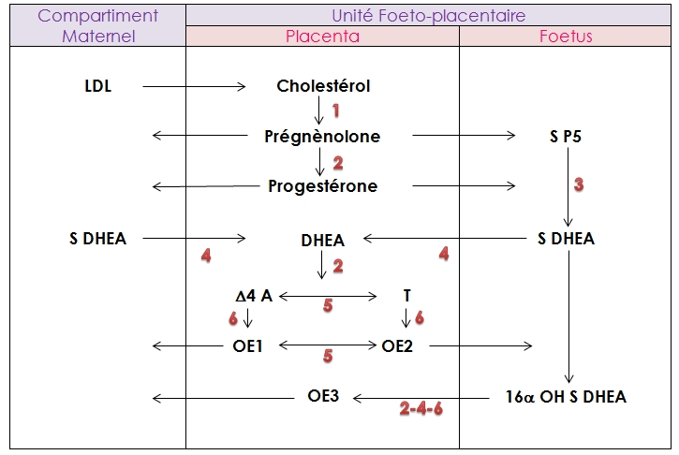

1 = P450 scc
2 = 3β HSD / Δ5-4 isomérase
3 = P-450 17 α hydroxylase
4 = stéroide sulfatase
5 = 17β hydroxysteroid deshydrogénase
6 = P-450 aromatase

LDL = Low Density Lipoproteins
S P5 = Sulfate de déshydroépiandrostérone
Δ4 A = Δ4 Androstènedione
T = Testostérone
OE1 = Oestrone
OE2 = Oestradiol
OE3 = Oestriol

NB : Le placenta est une glande endocrine incomplète qui nécessite de l’hydroxylase(3) d’ou le concept d’unité foeto-placentaire.

B. L’œstrogène
A partir de la 8ème semaine de grossesse, le placenta est la source majeure d’œstrogènes maternels, en particulier d’oestriol.
La synthèse d’œstrogènes issue de l’activité de la surrénale fœtale augmente progressivement durant la grossesse.

A terme, la surrénale du fœtus produit :
- 40% de la production d’oestrone
- 40% de la production d’oestradiol
- 90% de la production d’oestriol

La progestérone est absolument nécessaire au bon déroulement de la grossesse. Par contre pour ce qui est des œstrogènes, on a du mal à évaluer leurs rôles qui restent encore incertains. Les œstrogènes induisent l’expression des récepteurs à la progestérone dans le muscle lisse utérin (la progestérone est myorelaxante ) et peuvent stimuler in vitro la production de progestérone par le syncitiotrophoblaste.

IV. Autres facteurs hormonaux

- Le placenta est dépourvu de nerfs, cependant on trouve de nombreux neuropeptides.
- Il y a la présence, au niveau du syncytiotrophoblaste, de facteurs solubles spécifiques des cellules endothéliales ( endothélines, nitric oxide synthases qui produisent l’oxyde nitrique).
- Le placenta et ses membranes sécrètent la CRH qui a peut-être un rôle dans le déclenchement
- Le placenta est le siège d’expression de nombreux facteurs tel que les IGFs et les cytokines

V. Conclusion

Le placenta est le siège de productions multiples :
- Hormones polypeptidiques types hypophysaire ( hCG / ACTH..)
- Hormones polypeptidiques types hypothalamiques ( GnRH / CRH)
- Hormones stéroïdes de type ovarien ( progestérone et œstrogène)
Rôle majeur d’interface entre la mère et le fœtus , mais de nombreux éléments inconnus persistent

